Schip ahoy piraatjes!

Wij vertrekken woensdag 19 april 2023 op zeeklassen!
Zorg ervoor dat je ten laatste om 7u45 op school bent.

Wat doe je als je toekomt?
- Je valies met het kaartje (figuur) van de kamer eraan, tegen de muur van de school op de stoep plaatsen.
- Zeggen aan je juf of meester dat je er bent.
- Isi+ of Kids-ID in een gesloten envelop met je naam + klas afgeven aan je meester of juf.
- Als je medicatie moet innemen, breng dit ook naar de juf/meester.
- Je houdt je rugzak op je rug.

In je rugzakje voor woensdag:
- Flesje water
- Koekje
- Boekje voor op de bus
- Zakdoeken

Wij kijken er alvast naar uit!
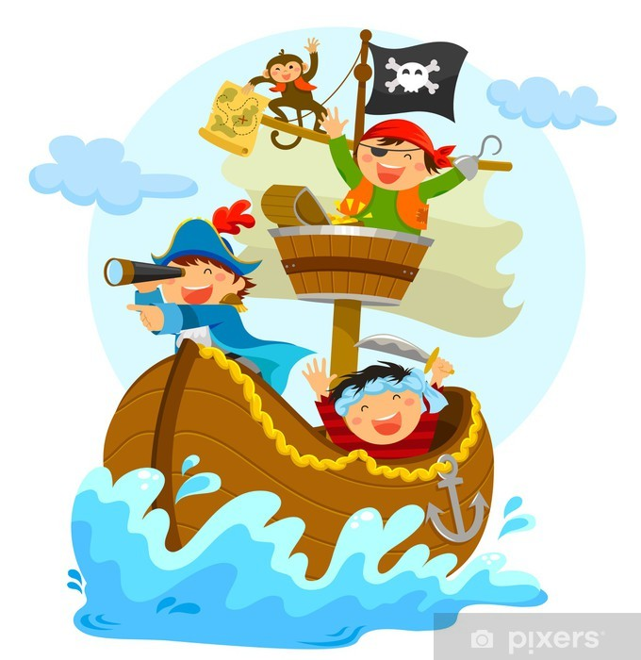

Vele groeten van de hoofdpiraten!

